ΕΠΙΜΕΛΗΤΗΡΙΟ ΚΕΦΑΛΟΝΙΑΣ ΚΑΙ ΙΘΑΚΗΣ
ΑΝΑΚΟΙΝΩΣΗ ΥΠΟΨΗΦΙΟΤΗΤΑΣ ΔΙΟΝΥΣΗ ΚΛΑΟΥΔΑΤΟΥ
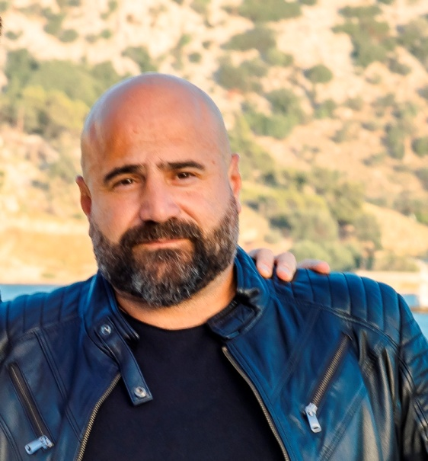

Το νησί στο οποίο ζούμε είναι ένα ευλογημένο μέρος!!

Πιστεύω λοιπόν ότι ήρθε η ώρα να ΕΠΙΧΕΙΡΗΣΟΥΜΕ ΜΑΖΙ σοβαρά με το "εργαλείο" που λέγεται εμπορικό επιμελητήριο για το μέλλον το δικό μας και των παιδιών μας!!
Όλοι μαζί, μια δύναμη, μια γροθιά για το μέλλον του Νησιού μας!

ΔΙΟΝΥΣΗΣ ΚΛΑΟΥΔΑΤΟΣ

